П А С П О Р Т
на сейф-холодильник
торговой марки «РИПОСТ»
серии BMX-I
I класса устойчивости ко взлому
(ГОСТ Р 50862-2005)

Санкт-Петербург

Общие сведения  Сейфы-холодильники серии ВМХ-I торговой марки «РИПОСТ» предназначены для хранения термолабильных лекарственных средств, мазей, кремов, и защиты их от несанкционированного доступа в аптеках, больницах и других медицинских учреждениях. Соответствуют требованиям постановления Правительства РФ №1148 от 31.12.2009 г. «О порядке хранения наркотических средств и психотропных веществ» и Приказа МЗ и СР РФ N 397н от 16 мая 2011 г. "Об утверждении специальных требований к условиям хранения наркотических средств и психотропных веществ. Сейфы данной серии сконструированы и изготовлены в соответствии с требованиями безопасности и с учетом рекомендации специалистов на основании ТУ 9693-001-35531627-96.  2. Технические характеристики  Сейф – холодильник ВМХ-I обладает устойчивостью к взлому по I-классу в соответствии с ГОСТ Р 50862-2005.  Дверь сейфа имеет 3-х стороннюю усиленную дисковую систему запирания.  Сейфы комплектуются ключевым замком «STUV» Германия, в комплекте 2 ключа, или кодовым замком «M-Locks» Нидерланды.  Рабочая поверхность сейфа-холодильника выполнена из нержавеющей стали.  Диапазон температур: +6°С/+Твн°С  Автоматическое регулирование температуры.  Точность поддержания режима термостатирования ±1°С.  Имеется световая подсветка рабочей камеры.  2.3. Габаритные размеры  Модель (серия) Высота (мм) Ширина (мм) Глубина (мм) Вес (кг) Объем (л)  ВМX-I-1001 750 450 380 90 20  ВМX-I-010 950 450 380 120 37  ВМX-I-2101 1140 450 380 150 54  3. Комплект поставки  Сейф-холодильник - 01 шт.  Ключи - 02 шт. на замок  Съемные полки - 01 компл.  Паспорт на сейф-холодильник - 01 шт.  Паспорт на компрессорно-конденсаторный агрегат - 01 шт.  4. Руководство по эксплуатации рабочей камеры  4.1. Как открыть сейф  Вставьте ключ в замочную скважину до упора. Поверните ключ по часовой стрелке до упора (не прилагая особых усилий). Плавно поверните рукоятку ригельного механизма двери по часовой стрелке до упора. Откройте сейф.  ВНИМАНИЕ! Конструкция замка предусматривает  вынимание ключа из замочной скважины только если ригельный  механизм находится в закрытом положении.  4.2 Запирание сейфа производится в обратном порядке.  4.3. При транспортировке, хранении и эксплуатации предохранять  замки от попадания в них пыли, грязи, влаги.  4.4. Не рекомендуется хранить запасные ключи внутри сейфа. | 5. Руководство по эксплуатации компрессорно-конденсаторного агрегата  5.1.Включение установки.  Подключить штекер агрегата в розетку электропитания (220В, 50Гц)  Перевести выключатель включения агрегата в положение ВКЛ.  5.2.Установка рабочей температуры:  Нажать 2 раза на кнопку «SET»  Нажимая кнопки или выставить необходимую температуру.  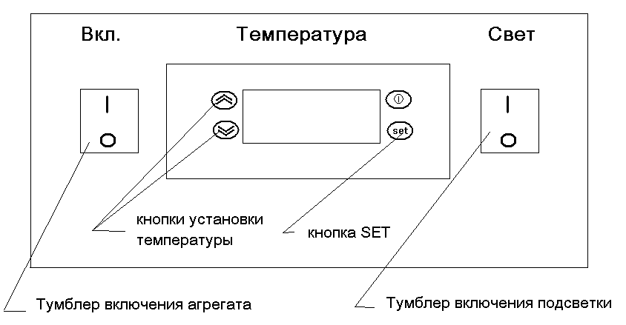  ВНИМАНИЕ! Не рекомендуется располагать посторонние  предметы на расстоянии ближе150 мм от боковых  стенок сейфа- холодильник.  6. Гарантии изготовителя  6.1. Изготовитель гарантирует исправную работу сейфа при условии  соблюдения пользователем п.4 и п.5, а также правил по транспортированию, хранению и эксплуатации.  6.2. Срок гарантийного обслуживания сейфов 1 год со дня продажи.  6.3. При обнаружении дефектов производственного характера сейф вместе с паспортом необходимо вернуть изготовителю для ремонта или замены. Все претензии принимаются только при наличии паспорта с отметкой торгующей организации о дате продажи сейфа. При выходе из строя изделия по вине пользователя в случае несоблюдения п.4 и п.5, изготовитель производит ремонт за счет заказчика и только при наличии паспорта  6.4. Паспорт храните отдельно от сейфа.  7. Свидетельство о приемке  Заводской № _______________________________________  ВМX-I МОДЕЛЬ 1001 010 2101  Дата продажи  ______________________________  Штамп торгующей организации

